**创建状态机**

您在真正开始创建 **状态机** 之前，最好先花点时间精确地规划出您所需要的状态，以及驱动这些状态转换的情境。 这将为您提供一个坚实计划以处理状态机、驱动状态机的变量及将作为每个状态一部分的动画。

创建状态机是在动画蓝图的动画图表中完成的。 在动画图表中简单地 **右击** ，并选择 **State Machines（状态机） > New State Machine（新建状态机）** 即可。

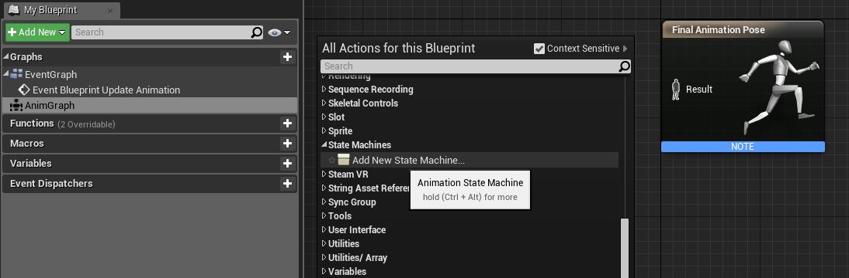

一般，最好在创建状态机后立即对其命名。 您可以在 *我的蓝图* 窗口中 **右击** 该状态机，在名称文本框中输入新的名称。 在这个示例中，将该状态机命名为 "Locomotion" 。

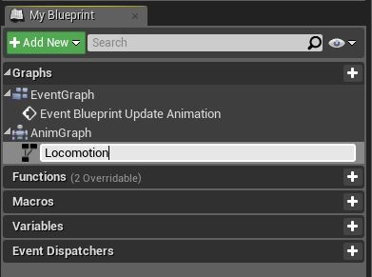

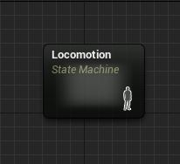

当第一次创建状态机时，该状态机是空的。 您可以通过 **双击** 该状态机打开它,来定义它的状态和转换情形。 这将会打开一个新的图表选卡。 This graph begins with nothing but an Entry point, which essentially kicks off the animation.（这个图只以一个入口点开始，实际上开始了动画。）

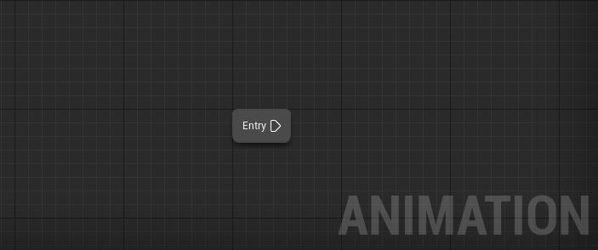

**创建状态和通道**

创建新状态的方式和在蓝图中创建新的节点类似。 您可以通过 **右击** 并使用关联菜单创建一个状态，或者您可以您可以拖拽一条连线到图表的空白部分并释放鼠标，这样也可以弹出关联菜单。

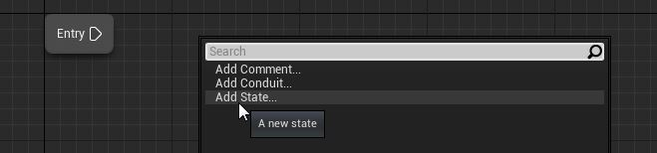

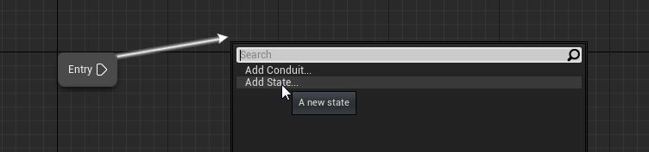

一旦创建了新的状态后，应该立即对其进行命名。 在创建完状态后，通过点击新状态的名称，或者 **右击** 图表及 **我的蓝图** 面板中的节点，可以完成命名。

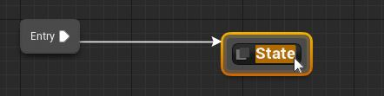

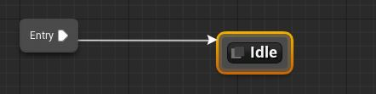

通道的创建方式是类似的，通过在图表中 **右击** 或者拖拽一个空连线到图表中的空白空间处即可进行创建。

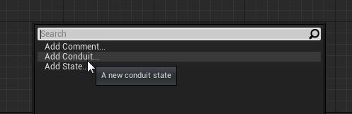

**创建转换规则**

**转换规则** 是沿着连接状态和通道的连线自动创建的。 从图形上来看，转换规则呈现为圆形带方向的小图标，如下所示：

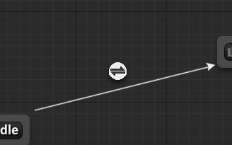

这意味着，当您通过拖拽一个连线到图表的空白空间内创建状态或通道时，将会自动为那个连线创建转换规则。 另外，您可以把连线拖拽回到原始节点，来创建转换回到那个节点的第二个转换规则。

